УДК 621.3
А.А. Анисимов
(г. Брянск, Брянский государственный технический университет)
ПРИМЕНЕНИЕ EasyEDA ДЛЯ МОДЕЛИРОВАНИЯ ЭЛЕКТРОНИКИ В РАМКАХ ДИСТАНЦИОННОГО УЧЕБНОГО ПРОЦЕССА
APPLICATION OF EasyEDA FOR ELECTRONICS SIMULATION WITHIN REMOTE LEARNING PROCESS
Рассмотрены возможности использования онлайн-сервиса easyEDA для моделирования работы мобильных устройств.
The possibilities of using the online service easyEDA to simulate the operation of mobile devices are considered.
Ключевые слова: онлайн моделирование, моделирование электроники.
Keywords: online modeling, electronics modeling.

В условиях самоизоляции очное проведение занятий со студентами не представляется возможным, даже в обычной ситуации иногда возникают ситуации, когда студент не может присутствовать на занятиях очно. Это может быть связано с болезнью, сложными жизненными обстоятельствами или иными причинами. В такой ситуации, необходимо обеспечить возможность дистанционного выполнения лабораторных работ. При этом возникает ряд задач:
а) Все работы должны выполнятся без финансовых затрат со стороны студента. Соответственно использование платных программ или покупка студентами оборудования невозможна. Отсюда следует, что исследовать работу электронных устройств, придётся исключительно с помощью компьютерного моделирования.
б) Ограниченный доступ к сети интернет. Не у всех учащихся есть возможность скачивать специальные программы, зачастую их доступ в интернет лимитирован.
в) Ограниченные возможности компьютера. Среда работы должна работать на подавляющем большинстве устройств с различными операционными системами.
г) Простота реализации проектов. Студент должен тратить время не на изучение программного продукта, а на освоение знаний по электронике. Программа не должна быть перенасыщена возможностями и настройками, а проста и интуитивно понятна.
Очевидно, что компьютерное моделирование не сравнится по наглядности и возможностям с непосредственным исследованием электронного оборудования, но в некоторой мере может его заменить. Согласно требованиям, озвученным выше, наиболее подходящей средой для работы оказался онлайн-сервис easyEDA.

Данный сервис:
- бесплатный;
- кроссплатформенный;
- не требует установки;
- прост в освоении;
- имеет низкие технические требования.

Близким к данному комплексу является SystemVision Cloud, но он не имеет перевода на русский язык и более сложен в освоении. SystemVision обладает большими возможностями, чем EasyEDA, но рамках учебной работы с простыми схемами электронных устройств его возможности излишни.
Рассмотрим рабочее поле EasyEDA рис. 1 (режим моделирования sim). Левая панель, изначально открыта вкладка проект, в ней хранится информация структуре проекта. Для работы используется вкладка eelib (1).

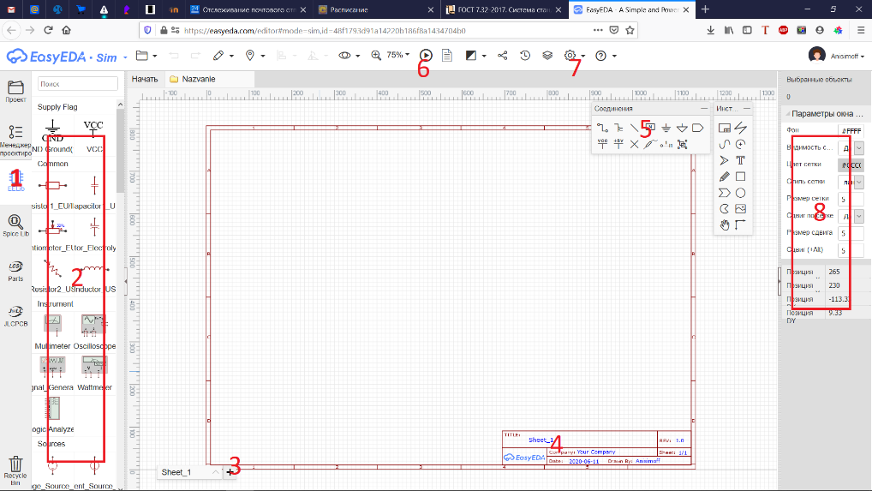

Рис. 1. Рабочее поле проекта

Она даёт доступ к библиотеке моделируемых компонентов (2). В центре расположена область, на которой собираются схемы, она называется лист. Можно создать несколько рабочих областей (3) и подписать каждый лист (4). Что позволяет отслеживать выполнял ли моделирование конкретный студент, и обеспечивает выполнение любой работы в рамках одного проекта. Для соединения элементов схемы между собой используется панель инструментов (5). Для запуска моделирования необходимо сохранить проект и нажать на значок запуска (6). Возможна настройки внешнего вида и других параметров проекта (7). На правой панели расположено меню выбранного элемента (8). В зависимости от компонента параметры в этой области – изменяются, здесь же можно изменять его внутренние параметры.
Система выполнена весьма стандартно, все необходимые элементы управления собраны в одном месте. Работы по моделированию выполняются студентами без особых сложностей.
К недостаткам EasyEDA можно отнести:

- Скудность библиотеки
- Для запуска моделирования необходимо обязательно установить компонент – земля.
- Несуразная система работы логических элементов. Для корректной работы необходимо, чтобы хотя бы на один вход, хотя бы одного логического элемента на листе приходил высокий уровень сигнала. Данное упущение разработчики обещали исправить.
- На панели вывода сигналов можно создать не более трёх осей.

За использованием виртуальных систем моделирования лежит будущее, уже сейчас ряд работ эффективнее выполняется онлайн. В дальнейшем рост производительности серверов позволит использовать сложнейшие системы моделирования на смартфоне, или даже умном телевизоре. Отказ от необходимости покупки и установки программного обеспечения экономит не только деньги пользователя, но и его время. У нас появляется возможность, всегда использовать, самую свежую версию программ, делится проектами и работать совместно. Подобные решения стали оптимальным выходом в период самоизоляции и остаются таковым для многих нештатных ситуаций.

Список литературы
1. SystemVision Cloud // Обучающий раздел SystemVision Cloud URL: https://www.systemvision.com/learn/tutorial (дата обращения: 15.09.2020).
2. EasyEDA Tutorial // руководство пользователя EasyEDA URL: https://docs.easyeda.com/en/FAQ/Editor/index.html#Tutorial (дата обращения: 15.09.2020).
Материал поступил в редколлегию 05.10.20.

